
江苏省苏州市2017年初中结业考试生物试题
一、单项选择题（每小题给出的四个选项中，仅有一个选项最符合题意。每小题选对者得2 分，共70分。）
1.下图为光学显微镜的相关结构示意图，其中的①②为物镜，③④为目镜，⑤⑥为观察到清晰物像时物镜与玻片之间的距离。下列组合中，观察到的细胞数目最多的是
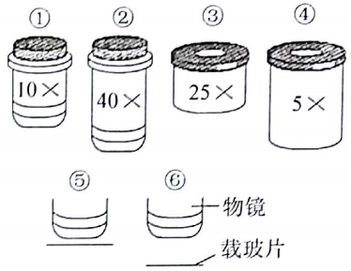
A.①④⑥ B.①③⑤ C.②④⑥ D.②③⑤
2.橘子是大家最熟悉的水果之一，而苏州东山蜜橘更以皮红瓤黄、汁多味美、酸甜适宜而闻名于世。橘子的果皮、果肉和其中的“筋络”分别属于下列组织中的
①保护组织 ②输导组织 ③机械组织 ④薄壁组织
A.①④③ B.①④② C.③④① D.④②③
3.下图所示为四种不同的细胞。下列有关叙述错误的是
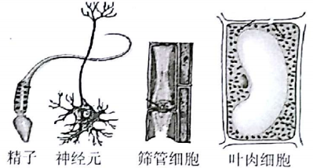
A.都是细胞分化的结果
B.细胞的形态不同，功能也有差异
C.都有细胞壁、细胞质和细胞核
D.都有线粒体，能进行呼吸作用
4.将细菌接种在固体培养基上培养，它会繁殖并形成菌落（如左下图）。某实验小组欲检测A、B两种抗生素的杀菌作用，下列实验方案中最合理的是
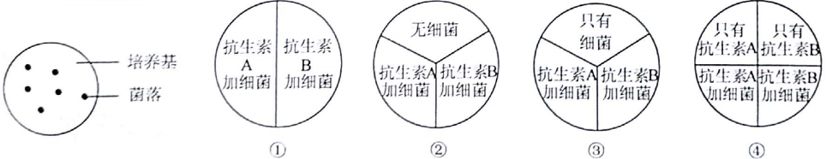
A.① B.② C.③ D.④
5.某校课外兴趣小组的同学用显微镜观察池塘水时，发现水中有一种具有较强再生能力的单细胞生物——喇叭虫。为了验证细胞核是遗传信息储存的场所和生命活动的控制中心，同学们将喇叭虫切成了如下图①、②、③三部分。预期一段时间后，最可能在上形成的结构是
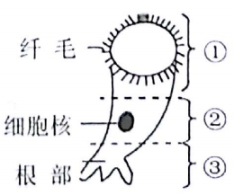
A.① B.② C.③ D.①、②、③
6.将鱼的内脏埋入土中，过一段时间后翻开土壤发现内脏不见了。下列解释最合理的是
A.被土壤吸收了 B.被植物直接吸收了
C.被环境中的分解者分解了 D.通过内脏自身的呼吸作用消耗掉了
7.某兴趣小组选取了校园内三个不同的地点，在早、中、晚三个时间点进行了空气湿度的测量，并绘制成下图。其中，裸地、草地、灌木丛所对应的曲线依次是
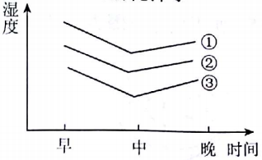
A.①②③ B.③①② C.②③① D.③②①
8.空气中的PM2.5因为粒径小、面积大、活性强，故易附带有毒、有害物质，且在大气中停留吋间长、输送距离远，因而对人体健康和大气环境质量的影响很大。目前苏州市正在积极采取各种措施降低PM2.5指数。下列各项中属于减少空气中PM2.5等污染有效措施的是
A.大力新建化工厂，促进经济快速发展
B.鼓励购买使用私家车，提高居民生活水平
C.直接焚烧生活垃圾，避免“垃圾围城”
D.积极植树种草，增大城市绿化面积
9.5月22日是国际生物多样性日。历史上，苏州曾出台过许多政策措施，但其中对保护生物多样性不利的是
A.围湖造田，垦荒种粮 B.颁布了《苏州市湿地保护条例》
C.建立了穹窿山茅蓬坞自然保护区 D.在白马涧、天池山就地保护桃花水母
10.下列关于“细菌、真菌与人类生活关系”的叙述错误的是
A.酿酒、做面包、蒸馒头等可以使用酵母菌
B.制作豆酱、腐乳等食品可以使用霉菌
C.青霉素、链霉素等抗生素均由放线菌产生
D.细菌能使食物腐败、伤口红肿化脓，但细菌也有有利的一面
11.下列有关下图中两种植物比较的叙述中，正确的是
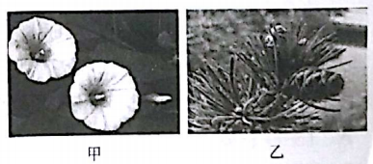
A.甲是被子植物，乙是裸子植物
B.甲是裸子植物，乙是被子植物
C.甲产生种子，乙不产生种子
D.甲只分布在长江以南，乙只分布在长江以北
12.关于下列动物的形态结构与其生活环境、生活习性相适应的叙述错误的是
A.蝗虫的体表有外骨骼，适于陆地生活
B.家兔有发达的盲肠，有助于消化植物纤维
C.家鸽体内有发达的气囊，适于进行气体交换
D.河蚌的外套膜能分泌形成贝壳，起保护作用
13.为了解某种激素对小龙虾行为反应的影响。下列有关操作不恰当的是
A.将小龙虾按性别分成两组，雄性组注射该激素，雌性组作为对照
B.将小龙虾随机分配到实验组和对照组，使两组的性别比例大致相同
C.实验组注射适量的该激素溶液，对照组在相同部位注射等量的生理盐水
D.实验组与对照组应置于相同且适宜环境下饲养
14.平时食用的面包、花生、牛肉等食物所含有的营养物质中，能为机体提供能量的有
A.水、无机盐和维生素 B.糖类、无机盐和蛋
C.糖类、脂肪和蛋白质 D.蛋白质、糖类
15.如果用下图表示各种概念间的关系，则下列选项与图示相符的是
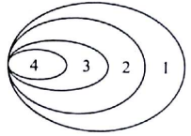
选项  选项 | 1 | 2 | 3 | 4
A. | 生物圈 | 生态系统 | 绿色植物 | 生产者
B. | 动物 | 无脊椎动物 | 节肢动物 | 昆虫
C. | 种子植物 | 被子植物 | 裸子植物 | 双子叶植物
D. | 纲 | 科 | 目 | 种
16.下图为人体消化、吸收的过程示意图。①—⑤分别表示不同的消化液。纵向箭头表示消化液对相应营养物质的消化作用，a、b、c分别表示淀粉、蛋白质和脂肪的最终消化产物。下列有关叙述正确的是
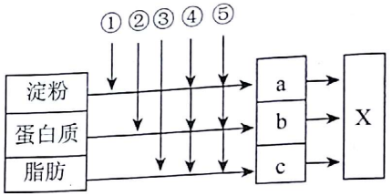
A.④和⑤发挥作用的主要场所都是小肠
B.①为唾液，能将淀粉分解为葡萄糖
C.③内含有脂肪酶，可以分解脂肪
D.X是大肠，是吸收a、b、c的主要场所
17.某同学构建了一个关于藻类植物、苔藓植物、蕨类植物特点的分类关系图（下图）。请指出甲、乙、丙依次代表
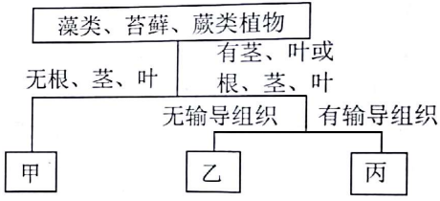

A.蕨类植物、苔藓植物、藻类植物
B.苔藓植物、藻类植物、蕨类植物
C.苔藓植物、蕨类植物、藻类植物
D.藻类植物、苔藓植物、蕨类植物
18.下图是探究“溶液浓度大小对植物吸水的影响”实验。取两个大小相同的萝卜，各从其顶端向下挖一个大小一样的洞。在图1中萝卜的洞内装上浓盐水，在图2中萝卜的洞内装上等量的清水。过一段时间后，观察现象。下列有关叙述错误的
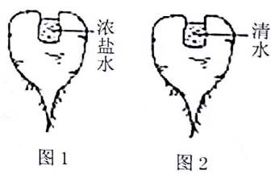
A.图1中萝卜会变软
B.图2中萝卜洞里的水会变多
C.细胞内溶液浓度大于外界溶液浓度时，细胞吸水
D.对栽培作物施肥吋，要注意“薄肥勤施”
19.蔬菜、水果放在冰箱冷藏柜中，贮存时间会更长，其主要原因是低温条件下
A.会抑制光合作 B.可降低水分的蒸发
C.能加快细胞分裂的速度 D.呼吸作用弱，有机物消耗少
20.下图为某校模拟装置的实验示意图。下列有关叙述错误的是
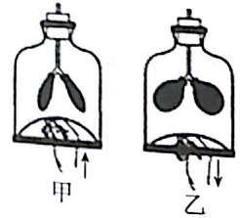
A.该装置是用来模拟人体呼吸运动的
B.该装置中气球代表肺，橡皮膜代表膈
C.甲图演示呼气，膈肌收缩
D.乙图演示吸气，膈肌收缩
21.长骨的结构包括
A.骨膜、骨松质、骨密质 B.骨松质、骨膜、骨髓
C.骨密质、骨髓、骨松质 D.骨膜、骨质、骨髓
22.张燕同学发现合欢树的叶子在白天舒展而又平坦，但一到夜幕降临，那无数小羽片就成双成对地折合关闭，好像被手碰过的含羞草一样。下列有关合欢树这一特性的叙述错误的是
A.是长期自然选择的结果
B.可能是受温度变化刺激引起的反应
C.叶子闭合可能有利于减少水分的散失
D.是这种植物为适应环境主动变异的结果
23.如下图所示，将新鲜的血液分别放入A、B、C、D四支试管中。其中A、B试管中不加任何物质，C、D试管中加入抗凝剂。静置24小时后，其中正确的图示是
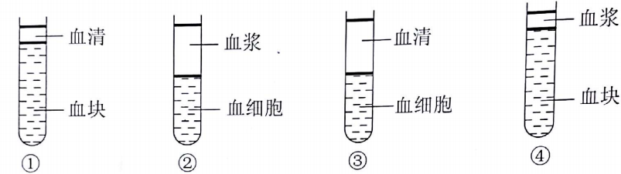
A.① B.② C.③ D.④
24.下表是体检后化验单的一些数据。下列有关该表数据的分析中，错误的是
检查项目 | 测量结果 | 参考区间 | 单位
血红蛋白 | 95 | 110〜150 | g/L
尿蛋白质 | 阳性 | 阴性 | g/L
游离甲状腺激素 | 25 | 12.00〜22.00 | ng/dL
空腹血葡萄糖 | 10.5 | 3.9〜6.1 | mmol/L
A.血红蛋白的化验结果说明此人贫血，平时饮食中应多吃含铁量高的食物
B.尿蛋白质的化验结果说明此人肾脏的肾小管重吸收功能出现障碍
C.游离甲状腺激素的化验结果说明此人甲状腺激素分泌过多，可能患有甲亢
D.空腹血葡萄糖的化验结果说明此人胰岛素可能分泌不足
25.下图是人体某一反射活动的结构示意图。下列有关叙述错误的是
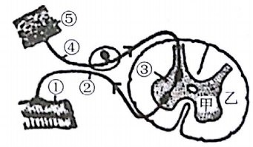
A.该反射的传导方向是①→②→③→④→⑤
B.③是该反射的中枢
C.甲处主要由神经元的细胞体构成
D.乙处主要由神经纤维组成
26.某实验小组利用三种动物探究“动物的绕道取食行为”，得到结果如下表。分析数据可知，三种动物从低等到高等的顺序是
动物 | 甲 | 乙 | 丙
完成取食前的尝试次数 | 32 | 65 | 5
A.甲→乙→丙 B.乙→甲→丙 C.丙→甲→乙 D.甲→丙→乙
27.下图是眼球结构及成像示意图。下列有关叙述正确的是
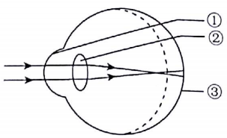
A.上图表示正常眼成像过程
B.形成近视眼原因之一是结构②过度变凸
C.结构③既是成像也是视觉形成的部位
D.远物和近物都能看清是因为结构①有调节作用
28.下表为某同学探究“影响种子萌发的外界条件”时的部分操作。她所探究的外界条件是
罐头瓶 | 实验材料 | 瓶盖处理 | 温度
甲 | 浸水的棉花+干燥的玉米种子 | 拧松瓶盖 | 室温
乙 | 浸水的棉花+干燥的玉米种子 | 拧紧瓶盖 | 室温
A.温度 B.氧气 C.水分 D.阳光
29.制作蚕豆叶下表皮细胞临时装片吋，正确盖盖玻片的操作方法是
A.将盖玻片迅速平放在载玻片上
B.将盖玻片平放在载玻片一端,慢慢推向中央
C.将盖玻片倾斜一定角度，一边先接触液滴后再轻轻盖上
D.将盖玻片倾斜一定角度，一边先接触液滴后再迅速盖上
30.下列做法不属于运用蒸腾作用原理的是
A.移栽植物时剪去部分枝叶 B.对移栽后的植物进行遮阳
C.对栽培的花卉适时松土 D.选择阴雨天移栽植物
31.下图为染色体、DNA和基因关系模式图。图中分别表示染色体、DNA和基因的标号是
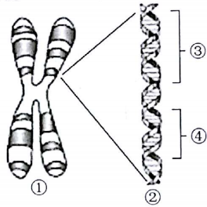
A.①，②，③和④
B.②，①，③和④
C.③，④，①和②
D.①，③和④，②
32.某兴趣小组欲“观察猪的小肠绒毛”，正确的操作方法是
A.将四厘米长的小肠段横剖开，放在生理盐水中观察
B.将四厘米长的小肠段纵剖开，放在清水中观察
C.将四厘米长的小肠段横剖开，放在清水中观察
D.将四厘米长的小肠段纵剖开，放在浓盐水中观察
33.如果人眼虹膜的颜色，褐色由显性基因D控制，黑色由隐性基因d控制。 王娟的眼睛是黑色的，而他父母是褐色的，则王娟父母的基因组成及其再生一个黑色眼睛
A.D和d，1/2 B.Dd和dd，1/4 C.Dd和Dd，1/4 D.d 和D，l/8
34.肆虐美洲的寨卡病毒病是由伊蚊传播的。伊蚊的发育会经过卵、幼虫、蛹、成虫四个时期，这样的发育过程称为
A.变异 B.无性生殖 C.完全变态发育 D.不完全变态发育
35.5月份，苏州疾控中心在网上发布公告，号召全体市民一旦发现钉螺一定要及时打电话上报，识螺、报螺有奖。疾控中心如此重视查灭钉螺的原因是
A.钉螺是血吸虫病的病原体 B.钉螺里血吸虫的成虫
C.钉螺是血吸虫病的传染源 D.钉螺是血吸虫的中间宿主
二、双向选择题（每小题给出的四个选项，有两个选项最符合题意。每小题全选对者得3分，选对但不全的得1分，选错得0分，共15分。）
36.下图表示的是某一生态系统中a、b两种生物之间的数量关系。下列有关叙述错误的是
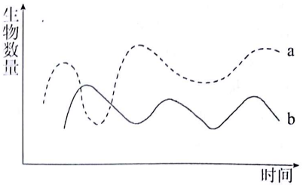
A.a是捕食者，b是被捕食者
B.如果a灭绝对b的影响不大
C.某些时候，a、b的数量相等
D.a、b的数量变化关系说明生态系统具有自我调节能力
37.有一种溶液BTB（溴麝香草酚蓝）呈蓝色，它遇到二氧化碳后变绿再变成黄色。在A、B两支试管中加入同样多的金鱼藻，再分别加入等量黄色的BTB溶液，并在试管口加塞。把A试管放在适宜的光照下，B试管用黑纸包住放在喑处，其他条件相同且适宜。巳知阳光不会使BTB溶液变色。一段时间后，观察两支试管内溶液的颜色变化，下列有关叙述正确的是
A.A试管内的溶液呈蓝色
B.B试管内的溶液呈蓝色
C.这一实验说明绿色植物在进行光合作用时，会释放出氧气
D.这一实验说明绿色植物在进行光合作用时，需要吸收二氧化碳作原料
38.下图为人体肺泡与血液气体交换示意图。下列有关叙述正确的是
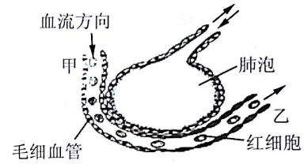
A.甲处血液鲜红，乙处血液暗红
B.甲处的血液来自右心室
C.乙处血液将汇集到肺静脉
D.乙处血液首先进入心脏的部位是右心房
39.下列人类遗传病中，致病基因位于性染色体上的是
A.红绿色盲 B.白化病 C.血友病 D.镰刀型贫血症
40.下列有关“用药和急救，健康的生活方式”的做法和解释中，被大家所认同的是
A.处方药可以自己根据病情购买，按说明服用
B.吸烟能兴奋神经系统，有利于提高学习效率和成绩
C.青少年要多吃一点蛋、奶、鱼等含蛋白质丰富的食物
D.抢救因煤气中毒停止呼吸的病人，可以用人工呼吸的方法进行急救
三、组合选择题（每小题给出的四个选项中，仅有一个选项最符合题意。每小题选对者得1分，共15 分。）
Ⅰ.请阅读以下材料，回答41—45题。
苏州进入5月份后，天气热了，诺如病毒也跟着一起来了。近期，苏州几所学校的少数学生出现呕吐、腹泻等症状，经初步诊断为诺如病毒引起的感染。诺如病毒感染性腹泻具有发病急、传播速度快等特点，可以通过粪—口感染，也可以通过间接接触被被排泄物污染的环境而传播。感染后的主要症状是腹泻、呕吐、发热等。诺如病毒感感染性腹泻目前没有可靠的疫苗，也没有针对性的抗病毒药物。患者1—2天即可自行痊愈，但要预防脱水，应及时输液。
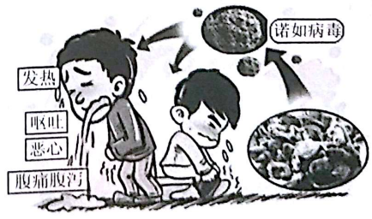
41.下图为电子显微镜下观察到的诺如病毒。下列有关诺如病毒的叙述错误的是
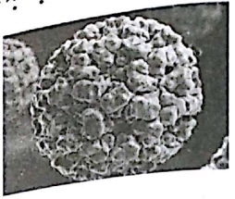
A.主要由蛋白质外壳和核酸构成的核心两部分组成
B.结构简单，因此不能独立生活
C.是一类比细菌小得多的单细胞生物
D.传播途径是消化道传染
42.感染了诺如病毒的患者1〜2天即可自行痊愈，主要依靠人体的
A.第一道防线 B.第二道防线
C.特异性免疫 D.非特异性免疫
43.医生给严重腹泻的患者注射0.9%的氯化钠溶液（生理盐水），其主要目的是
A.补充水分 B.补充能量
C.补充无机盐 D.供给全面营养
44.在目前无疫苗可以预防诺如病毒的情况下，切断传播途径是比较可靠的措施之一。下列不属于切断传播途径做法的是
A.食物要经过煮熟后再进食
B.患者的呕吐物或粪便应进行消毒处理
C.养成良好的个人卫生习惯，饭前便后应洗净双手
D.如果有人出现呕吐或腹泻症状，应及时前往医院就诊
45.诺如病毒感染过一次后往往还会反复感染，其原因可能有
①人体对诺如病毒没有任何免疫能力 ②人体不能对诺如病毒产生抗体
③诺如病毒抗体的保护作用吋间较短 ④诺如病毒发生变异的速度较快
A.①、② B.③、④ C.①、④ D.①、②、④
Ⅱ.请阅读以下材料，回答46〜50题。
刀鱼是长江的主要水产品之―，又名“刀鲚”，属洄游鱼类。每当春季，刀鱼成群溯江而上，由大海进入长江繁育后代。幼鱼生长到第二年再回到大海中生活。刀鱼体形狭长侧薄，颇似尖刀，银白色，肉质细嫩，但多细毛状骨刺。宋代名士刘宰曾 有诗称赞：“肩耸乍惊雷，鳃红新出水，芼以姜桂椒，未熟香浮鼻。”
但由于水污染加剧以及滥捕滥捞，长江刀鱼产量逐年下降。按照有关规定，2017年起，长江自然保护区禁止捕捞长江刀鱼。
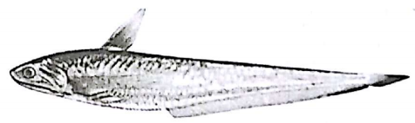
46.刀鱼分为很多种，浙江的海刀，安徽、江西水库刀，太湖、鄱阳湖的湖刀，太湖、鄱阳湖的湖刀。因水质的原因，它们在外形和口味上有差异，最鲜美的当属长江刀鱼。这一现象说明了
A.生物能适应环境 B.环境能影响生物
C.生物能影响环境 D.环境能适应生物
47.下列对刀鱼适应水中生活的特征叙述错误的是
A.刀鱼属于无脊椎动物 B.刀鱼用鳃呼吸
C.刀鱼用鳍游泳 D.刀鱼的侧线可感知水流的方向和速度
48.刀鱼的受精方式和生殖方式是
A.体外授精、卵生 B.体内受精、卵生 C.体外受精、胎生 D体内受精、胎生
49.水污染使刀鱼的生存环境受到威胁。同时这些有害物质会通过 最终在人体中富集，从而危害人类自己
A.水 B.皮肤接触 C.食物链 D空气和土壤
50.按照农业部规定，今年的长江禁渔期与去年一样，从3月1日至6月30日，为期4个月。在禁渔期间，除持有刀鱼特许捕捞证可入江湖捞刀鱼，其余任何捕捞行为都属违法行为。其主要目的是
A.减少对长江的污染 B.实行分区管理，避免渔事纠纷
C.检修渔船和捕鱼器械，节省燃料 D.控制捕鱼的数量，实现渔业资源的可持续发展
Ⅲ.请阅读以下材料，回答51—55题。

GM玉米应该被明令禁止
野生动植物保护团队要求明令禁止种植一种新的基因改造（GM）玉米。
这种GM玉米被设计成不会受到一种新强力除草剂的影响，但是这种新出的手机也会杀死传统的玉米，也会杀死长在玉米田中的大部分野草。
环保人士说，杂草是一些小动物，特别是昆虫的食量，使用新的除草剂与GM玉米将会对环境有害。支持使用GM玉米的人士则说，科学研究也显示这种情况不会发生。
上述文章提及的科学研究的细节如下:
•随机在全国各地200处地方种植玉米。
•每块玉米田被一分为二。其中一半种植基因改造（GM）玉米并使用新的强力除草剂，另一半则种植传统玉米及施用传统除草剂。
•在施用新除草剂的GM玉米田中所找到的昆虫数量与施用传统除草剂的传统玉米田中所找到的昆虫数目大致相同。
51.胚是新植物体的幼体，是种子中最需要的结构。下图是玉米种子结构示意图。玉米胚的结构应包括
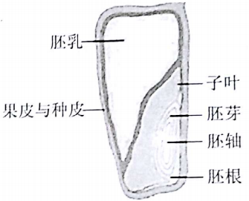
A.胚芽、胚轴和胚根
B.胚乳、胚芽、胚轴和胚根
C.子叶、胚芽、胚轴和胚根
D.胚乳、子叶、胚芽、胚轴和胚根
52.科学家将抗除草剂基因引入玉米，从而研制出抗除草剂的GM玉米。这种技术属于
A.克隆技术 B.组织培养 C.杂交技术 D.转基因技术
53.下列有关GM玉米变异及其产生原因的叙述中，正确的是
A.可遗传变异，因为转入了抗除草剂基因
B.可遗传变异，是强力除草剂诱导发生的
C.不可遗传的变异，可能是土壤的原因
D.不可遗传的变异，可能是昆虫的原因
54.文中进行研究：“每块玉米田被一分为二。其中一半种植基因改造（GM）玉米并使用新的强力除草剂，另一半则种植传统玉米及施用传统除草剂。”该实验设计的不严谨之处是
A.不符合等量对照实验原则 B.不符合平行重复原则
C.不符合单一变量原则 D.不符合随机原则
55.有科学家担心，由于这种GM玉米不会受新强力除草剂的影响，从而使农民大量、反复使用强力除草剂，导致杂草的抗药性增强，这种杂草同样会影响农作物的生长。下列各项中，不属于强力除草剂会导致杂草抗药性增强原因的是
A.杂草中原来就存在抗药性个体
B.强力除草剂的使用使杂草发生了抗药性的定向变异
C.只有对强力除草剂具有抗药性的杂草才能生存下来
D.杂草抗药性增强是强力除草剂对杂草定向选择的结果

